**ПРАКТИЧЕСКАЯ РАБОТА № 5**

Тема: Разработка сценария внедрения информационной системы по индивидуальному заданию.

Задание: разработать сценарий внедрения информационной системы.

**# Предпроектное исследование.**

1. Предприятие "Автомастерская" предоставляет услуги по ремонту и обслуживанию автомобилей. Оно может включать в себя различные направления, такие как техническое обслуживание, диагностика, кузовной ремонт, замена запчастей и другие услуги. Основная цель — удовлетворение потребностей клиентов и обеспечение качественного обслуживания.
2. - Нехватка автоматизации: Процессы учета и обработки информации о клиентах, заказах и услугах в основном выполняются вручную, что приводит к ошибкам и задержкам.  
   - Сложности с управлением запасами: Отсутствие системы учета запасов и запчастей затрудняет планирование и может привести к нехватке необходимых материалов.  
   - Неэффективная коммуникация: Отсутствие централизованной информации затрудняет взаимодействие между сотрудниками и отделами, что может негативно сказаться на качестве обслуживания.  
   - Проблемы с анализом данных: Устаревшие методы сбора и обработки информации не позволяют эффективно анализировать производительность и выявлять узкие места.
3. Ключевые потребности пользователей:  
   - Механики: Доступ к информации о клиентах, истории ремонтов, необходимым запчастям и инструкциям по ремонту.  
   - Администраторы: Удобный интерфейс для управления записями клиентов, планирования работ и учета финансов.  
   - Менеджеры: Возможность анализа производительности, учета загрузки сотрудников и контроля за выполнением заказов.  
   - Клиенты: Удобный способ записи на услуги, получение информации о состоянии ремонта и стоимости.
4. - Управление клиентами: Хранение и обработка информации о клиентах и их автомобилях.  
   - Учет заказов: Регистрация и отслеживание статуса заказов и предоставляемых услуг.  
   - Управление запасами: Учет и контроль за наличием запчастей и материалов.  
   - Финансовый учет: Отчетность по доходам и расходам, управление платежами и счетами.  
   - Аналитика: Инструменты для анализа производительности, загрузки сотрудников и выявления трендов.
5. - Какие функции должна будет выполнять проектируемая система?  
     - Учет клиентов, управление заказами, учет запасов, финансовый учет, отчетность и аналитика.  
     
   - Как данные функции взаимосвязаны между собой?  
     - Заказы связаны с клиентами и запасами, финансовые операции зависят от заказов, а аналитика включает данные из всех этих функций.  
     
   - Какие группы пользователей будут работать с системой, и как они связаны между собой?  
     - Группы пользователей: механики, администраторы, менеджеры, клиенты. Они связаны через общий доступ к информации и процессам, влияя друг на друга в рамках работы.  
     
   - Какие функции ИС должны быть доступны каждой из групп пользователей?  
     - Механики: доступ к заказам и информации о клиентах.  
     - Администраторы: управление клиентами и заказами.  
     - Менеджеры: аналитика и отчетность.  
     - Клиенты: запись на услуги и отслеживание состояния ремонта.  
     
   - Какая информация должна поступать на вход системы?  
     - Данные о клиентах, заказах, запчастях, финансовых транзакциях.  
     
   - Какая информация должна быть на выходе системы?  
     - Отчеты по производительности, статус заказов, финансовая отчетность.  
     
   - Предусмотрено ли взаимодействие системы с какими-то внешними программами, и в каком виде (что на входе, что на выходе)?  
     - Да, например, интеграция с бухгалтерскими системами для передачи финансовых данных или с системами управления запасами для обновления информации о наличии запчастей.

№1

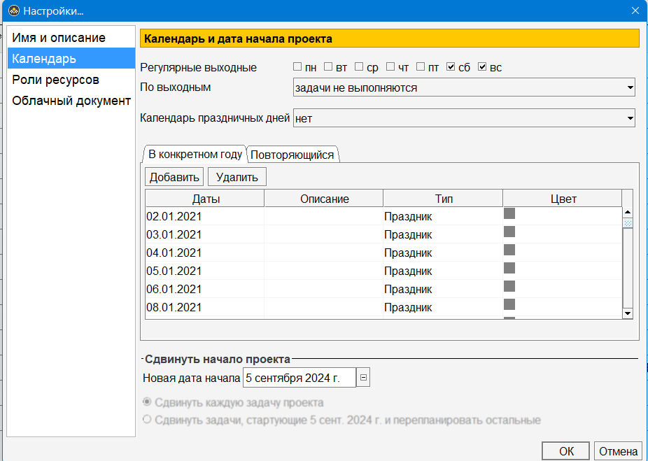Настройка календарного плана:

№2

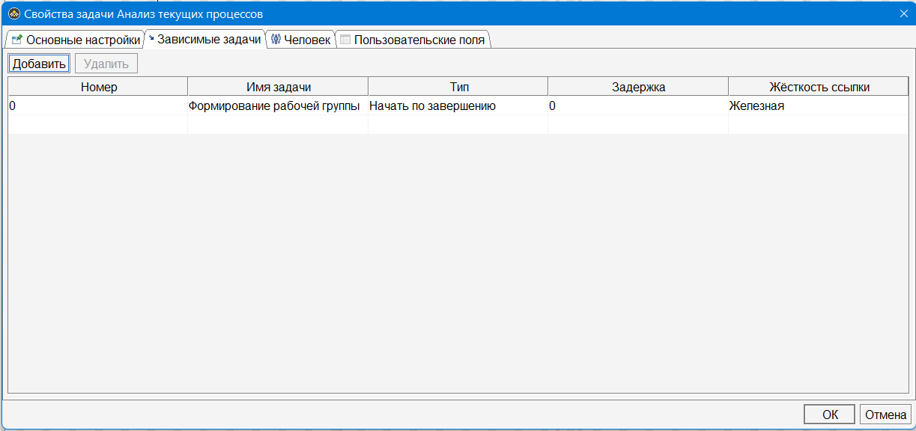Установка связей между задачами:

№3

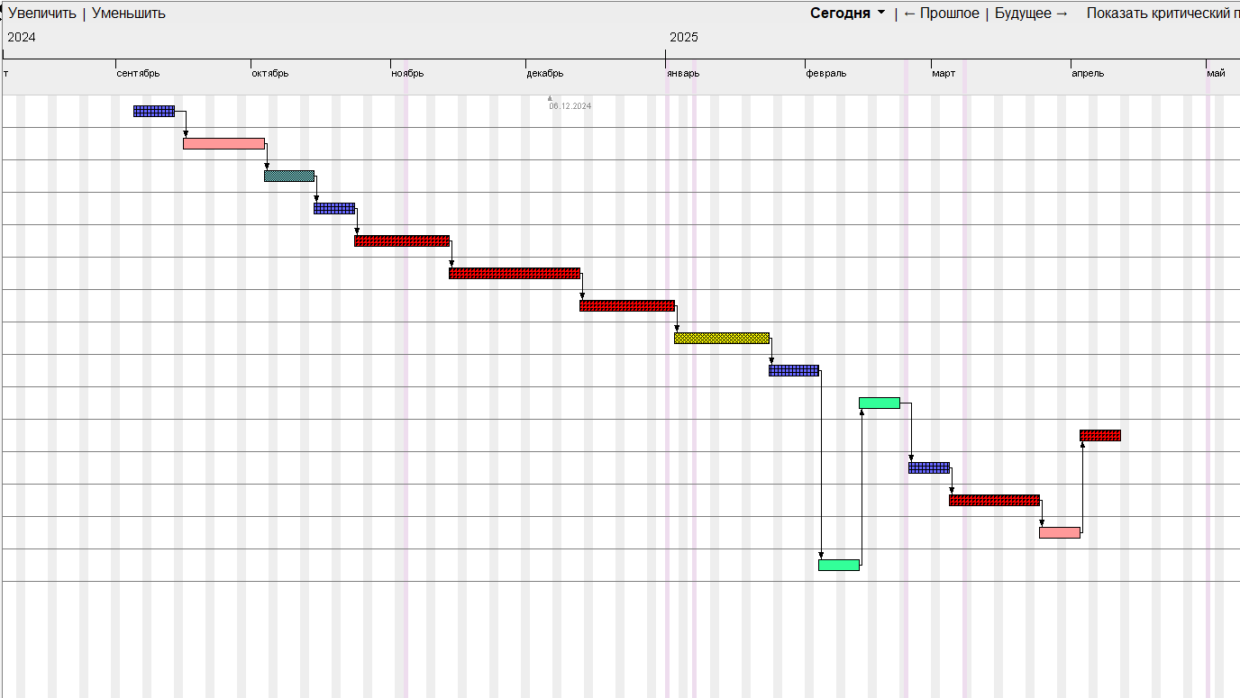Формирование диаграммы Гантта:

№ 4

**#Сценарий внедрения**

1. Подготовка к внедрению.

- Формирование рабочей группы и назначение ответственного за проект.

- Проведение анализа текущих процессов в автомастерской.

1. Настройка системы.

- Установка и настройка программного обеспечения.

- Интеграция с существующими системами (например, бухгалтерией).

1. Тестирование.

- Проведение тестирования системы для выявления ошибок.

- Пилотное внедрение в одной из мастерских для проверки функционала.

1. Обучение пользователей.

- Подготовка обучающих материалов (инструкции, видеоуроки).

- Проведение тренингов для всех групп пользователей.

1. Ввод в эксплуатацию.

- Полное внедрение системы во всех подразделениях автомастерской.

- Обеспечение поддержки пользователей в переходный период.

1. Мониторинг и анализ.

- Мониторинг работы системы в течение первого месяца.

- Сбор обратной связи от пользователей и внесение необходимых улучшений.

1. Завершение проекта.

- Подведение итогов внедрения.

- Отчет о выполненных работах и достигнутых результатах.

**Контрольные вопросы:**

1. Диаграмма Гантта – это визуальное представление графика работ, построенное согласно плану проекта. На ней отражены задачи и последовательность их выполнения.

График работ состоит из ряда отрезков, размещённых вдоль временной оси. Каждый из них соответствует отдельной задаче или подзадаче. Начало и конец отрезка соответствуют моменту начала и завершения работы по задаче. Длина отрезка — продолжительность работ.

1. Сравнительный анализ диаграммы Гантта и PERT:
2. Представление информации

# Диаграмма Гантта:

- Визуально представляет задачи проекта в виде горизонтальных полос на временной шкале.

- Каждая полоса соответствует задаче, а длина полосы отражает время, необходимое для выполнения задачи.

- Позволяет легко увидеть сроки выполнения задач и их последовательность.

# Диаграмма PERT:

- Представляет проект в виде сети, где задачи отображаются как узлы, а зависимости между задачами – как стрелки.

- Фокусируется на взаимосвязях между задачами и позволяет учитывать неопределенности в их продолжительности.

- Идеально подходит для сложных проектов с множеством взаимосвязанных задач.

1. Управление зависимостями

# Диаграмма Гантта:

- Указывает зависимость, но не так явно, как PERT. Зависимости могут быть отмечены дополнительно, но основной акцент – на сроках выполнения.

- Легче для понимания простых проектах.

# Диаграмма PERT:

- Явно показывает зависимости между задачами, что позволяет лучше управлять последовательностью выполнения.

- Позволяет выявить критический путь – последовательность задач, определяющую минимальное время завершения проекта.

1. Оценка времени

# Диаграмма Гантта:

- Обычно использует фиксированные временные оценки для задач.

- Не всегда учитывает неопределенности в сроках.

# Диаграмма PERT:

- Использует три оценки времени для каждой задачи: оптимистичную, пессимистичную и наиболее вероятную. Это позволяет учитывать неопределенности и риски.

- Позволяет вычислить ожидаемое время выполнения задачи.

1. Сложность и применение

# Диаграмма Гантта:

- Более проста и интуитивно понятна, что делает её популярной для небольших и средних проектов.

- Хорошо подходит для управления проектами с четкими сроками и низкой сложностью.

# Диаграмма PERT:

- Более сложная в создании и интерпретации, что требует больше времени на подготовку.

- Идеальна для крупных и сложных проектов, где необходимо учитывать множество взаимосвязей и неопределенности.

1. Инструменты и программное обеспечение

# Диаграмма Гантта:

- Широко поддерживается в различных инструментах управления проектами (например, Microsoft Project, Trello, Asana).

- Легко визуализируется и обновляется.

# Диаграмма PERT:

- Также поддерживается в специализированных инструментах, но может быть менее интуитивной.

- Часто используется в методологиях управления проектами, таких как PERT и CPM (Critical Path Method).

Обе диаграммы имеют свои преимущества и недостатки. Диаграмма Гантта лучше подходит для визуализации сроков выполнения задач и управления простыми проектами, тогда как диаграмма PERT более эффективна для управления сложными проектами с множеством зависимостей и неопределенностей. Выбор между ними зависит от характера проекта, его сложности и требований к управлению.